ANEXO 2. FORMATO DOCUMENTO TÉCNICO DE SOPORTE

- IDENTIFICACIÓN

LOCALIDAD | Barrios Unidos
NOMBRE DEL PROYECTO | Protección y promoción de la primera infancia.
CÓDIGO DEL PROYECTO | 1533
COMPONENTES | - Dotación.  - Adecuación de espacios.  - Buen trato infantil.

- CLASIFICACIÓN

PLAN DE DESARROLLO LOCAL | Barrios Unidos Mejor Para todos “Construyendo Futuro”
PILAR/EJE | Igualdad de Calidad de Vida.
PROGRAMA | Desarrollo integral desde la gestación hasta la adolescencia
META(S) PLAN DE DESARROLLO | - Adecuar tres (3) Jardines infantiles en el cuatrienio.  - Dotar siete (7) jardines infantiles en el cuatrienio.  - Vincular Tres mil (3.000) personas en acciones para la promoción del buen trato infantil en el cuatrienio.
AÑO DE VIGENCIA | 2017, 2018, 2019 y 2020

- PROBLEMA O NECESIDAD

PROBLEMA O NECESIDAD
El problema que se pretende solucionar es el escaso fortalecimiento institucional a la primera infancia e infancia, población en la cual se presentan múltiples problemáticas como los bajos índices de calidad educativa, el maltrato infantil, la violencia intrafamiliar y el trabajo infantil.

Antecedentes
La localidad de Barrios Unidos cuenta con una población estimada de niños y niñas y adolescentes de 0 – 17 años de 49.265 niños según proyecciones DANE.

Dentro de los cuales la estructura poblacional es determinarte de la dimensión de la necesidad presente en la localidad.

Estructura de la población
Las dinámicas de población obedecen a un proceso acorde a las condiciones de desarrollo económico y social; en la Tabla 3 se comparan los datos de la población entre la localidad según proyecciones del Departamento Administrativo Nacional de Estadística (DANE):

Tabla 1. Estructura de la Población por Edad de 0 a 17 Años

Fuente: Departamento Administrativo Nacional de Estadística. 2014.

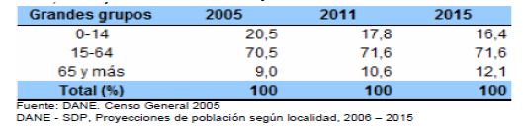

Una vez determinada la población existente en la localidad es importante mencionar que presenta varias dificultades e indicadores de seguimiento que demuestran la necesidad de interferir en dicha población.

Mortalidad Infantil
La tasa de mortalidad infantil expresa el riesgo de morir de un niño(a) menor de un año por cada 1.000 nacidos vivos, presentándose de acuerdo al Equipo ASIS del Hospital Chapinero y representado en la Grafica 1 para el año 2014 en la localidad 14 casos (8 UPZ Doce de Octubre, 3 en Los Alcázares, y 3 en Los Andes), asociados algunos de ellos a la adherencia a guías de atención en las diferentes instituciones de salud donde se presentaron los eventos, al nivel educativo de la madre, afiliación al SGSSS que limita la asistencia a controles de CyD, enfermedades de base del niño/a, entre otros.

Gráfica 1. Razón de Mortalidad Infantil en la localidad de Barrios Unidos para el año 2014
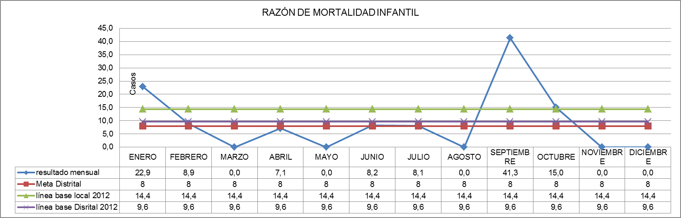
Fuente: Indicadores Preliminares. Equipo Análisis de Situación de Salud. Hospital Chapinero. 2014.

Mortalidad en Niños/as Menores de 5 años

En la Gráfica 2, se evidencia que en 15 de las 20 localidades la mortalidad en niños/as menores de 5 años durante 2014 fue más elevada en el género masculino que en el femenino, siendo específicamente para el caso de la localidad opuesto el panorama, pues se presentaron más casos en niñas (14.5 contra 10.4).

Gráfica 2. Comparativo por localidades de la tasa de mortalidad de niños/as menores de 5 años para el 2014 en Bogotá D.C.

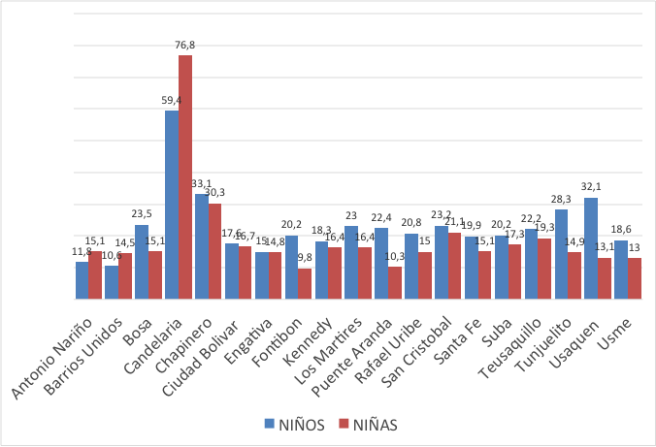

Fuente: Base de Datos DANE y RUAF-ND. Sistema de estadísticas vitales Secretaría Distrital de Salud. 2014 preliminares. Gráfica elaborada por Equipo de Investigación DADE-SDIS. 2015

De acuerdo al Equipo ASIS del Hospital Chapinero y representado en la Grafica 6 para el año 2014 en la localidad se presentaron 14 casos de mortalidad en niños/as menores de 5 años (7 en la UPZ Doce de Octubre, 3 en Los Alcázares, y 4 en Los Andes), cuyas causas fueron enfermedades del apéndice, hernia y obstrucción intestinal, y a las que se asocian como determinantes sociales los mismos referidos en las mortalidades infantiles.

Así mismo se presentan múltiples causas y enfermedades que pueden causar muertes en la infancia como:

- Enfermedad respiratoria aguda (ERA).
- Enfermedad Diarreica Aguda (EDA)
- niños/as con bajo peso al nacer.
- Desnutrición Crónica.

De igual manera existe el riesgo de suicidios

De acuerdo con el Equipo ASIS del Hospital Chapinero, durante el 2014 se presentaron 3 casos de conducta suicida (consumado), los cuales, fueron debidamente intervenidos por el SISVECOS.

Tasa de suicidio en la localidad de Barrios Unidos para el año 2014
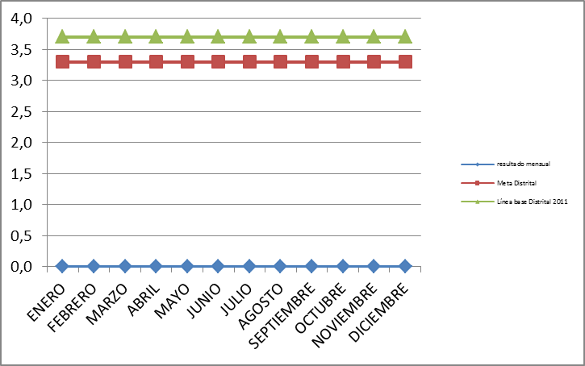
Fuente: Indicadores Preliminares. Equipo Análisis de Situación de Salud. Hospital Chapinero. 2014.

En este sentido, desde el Equipo SISVECOS del Hospital Chapinero, se realiza asesoría y asistencia técnica relacionada con normatividad, definiciones de caso, búsqueda activa institucional, calidad, y oportunidad de la notificación; así mismo, realiza IEC en las que se realiza un análisis funcional del comportamiento para analizar las dimensiones del problema con el fin de confirmar el caso sospechoso, identificar la conducta suicida, su riesgo, evento desencadenante, establecer los recursos (a nivel individual, social y económico), la red social apoyo, y factores protectores.

Educación:

En la actualidad la localidad cuenta con tres jardines acunar.

Número de acunares por localidad para el año 2014
Fuente: Datos SIRBE- DADE - Gráfica elaborada por Equipo de Subdirección para la Infancia – SDIS 2015.

Atenciones ámbito institucional Bogotá, por localidad. Corte diciembre 2014
Fuente: Sistema de Información y Registro de Beneficiarios. SIRBE. Corte 30 de Diciembre 2014.

Atenciones en ámbito familiar por rango de edad con corte a Diciembre 2014
Fuente: Sistema de Información y Registro de Beneficiarios. SIRBE. 2014.

Número de niños y niñas en primera infancia matriculados en colegios oficiales en transición por localidad
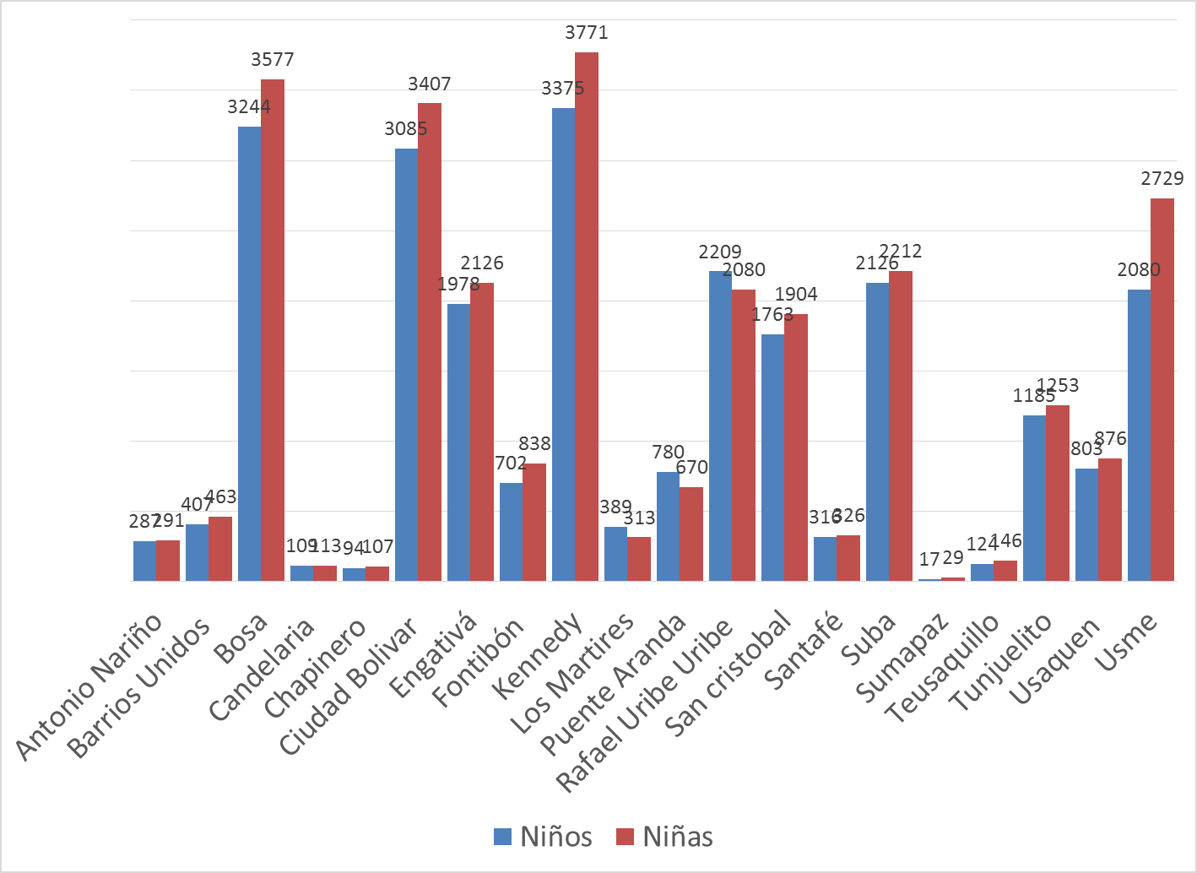
Fuente: Planeación. Secretaría de Educación Distrital. 2014. Gráfica elaborada por Equipo de investigación DADE-SDIS 2015.

Número de niños/as y adolescentes matriculados en los colegios oficiales y privados de Bogotá D.C. por localidades para el año 2013
Fuente: Cobertura. Secretaría de Educación del Distrito. 2013.

Comparativos de fecundidad

Comparativo por localidades de la tasa de fecundidad en mujeres de 10 a 14 años para el 2013 en Bogotá D.C.
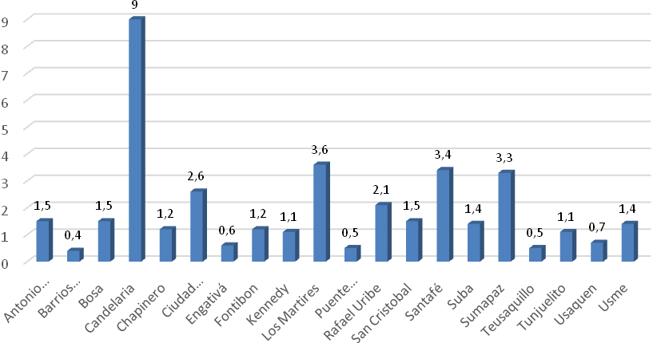
Fuente: Sistema de Información Perinatológico SIP. Secretaría Distrital de Salud.2013.

Maltrato infantil

El Maltrato Infantil se concibe desde la PPIA con base en lo que en el mismo Código sobre la materia ha definido en su artículo 18, como “(….) toda forma de perjuicio, castigo, humillación o abuso físico o psicológico, descuido, omisión o trato negligente, malos tratos o explotación sexual, incluidos los actos sexuales abusivos y la violación y en general toda forma de violencia o agresión sobre el niño, la niña o el adolescente por parte de sus padres, representantes legales o cualquier otra persona”. Conforme a lo anterior la PPIA busca erradicar el maltrato infantil en sus diferentes formas y en los diferentes entornos desde donde este maltrato se puede originar.
Al comparar la evolución de la tasa de maltrato por localidad en el 2014 (Gráfica 59) se encuentra que en las localidades de Bosa, Kennedy, y Suba hay más niñas que niños víctimas de maltrato infantil, y es en estas mismas localidades donde se presentan tasas de maltrato alrededor del 13.9%, 11.4%, y 10.2% respectivamente.

Comparativo por localidades de la proporción de maltrato infantil (incidencia) para el 2014 en Bogotá D.C.
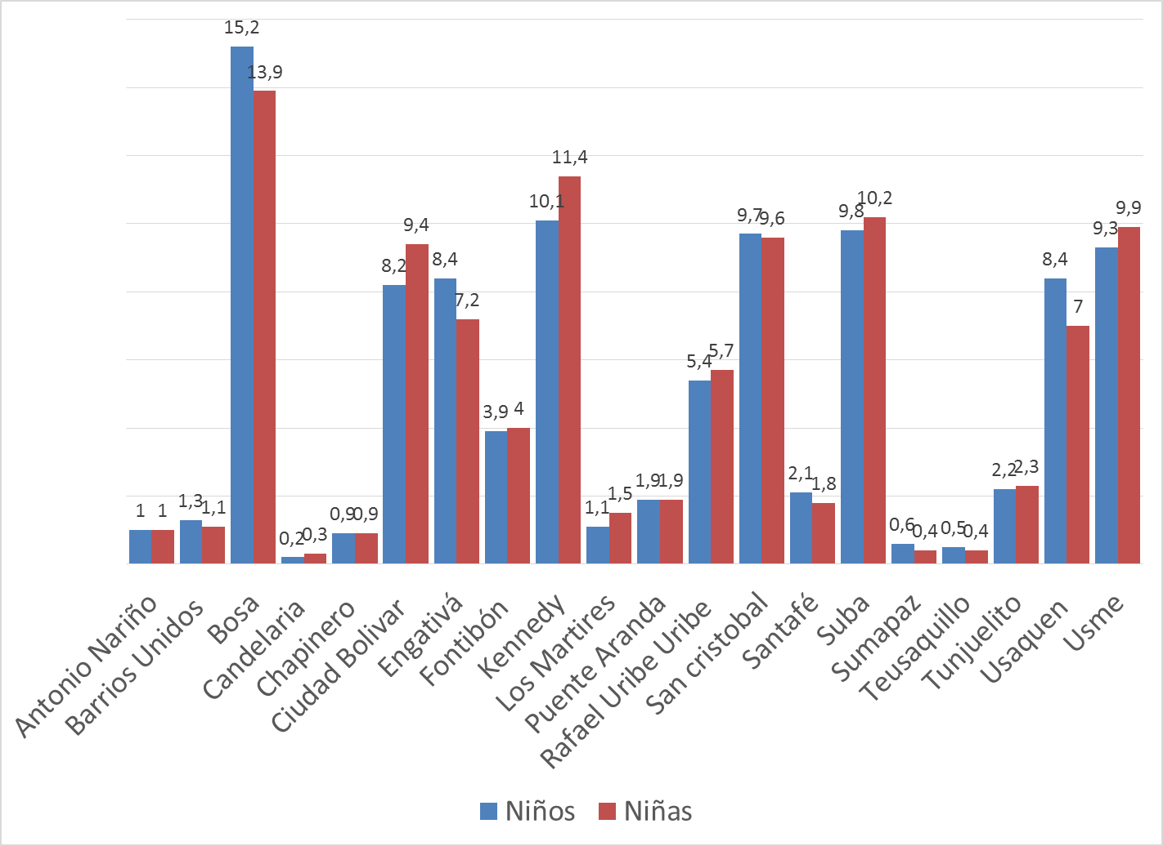
Fuente: Sistema de Vigilancia de la Violencia Intrafamiliar, Maltrato Infantil y Violencia sexual –SIVIM-Secretaría de Salud.
Nota: Sumapaz no reportó datos.

Un análisis del comportamiento de esta variable en un periodo de seis años evidencia que existe una tendencia a la disminución del maltrato infantil en Bogotá D.C. No obstante, la reducción es lenta pues de una tasa superior al 20% en 2008 en ambos géneros pasó a una tasa ligeramente inferior al 19% en el caso de las niñas y a una cifra cercana al 18% en el caso de los niños. Tan sólo en el 2009 la tasa de maltrato infantil experimentó una reducción significativa que la llevó alrededor del 14% para niños y niñas. Para el caso de la localidad se encuentra que la tasa permaneció estable.

Según cartilla del SMIA 2014, la proporción de maltrato infantil para el 2012 en la localidad es de 15.1 para niñas y de 22.2 para niños y para el 2013 fue de 16.8 para niños y 19.3 para niñas, mostrando en descenso de reporte o de casos en los niños y un incremento en las niñas.

Así mismo, en la Comisaría de Familia en el 2014 se impuso medida de protección a favor de 60 niños/as entre los 0 y 12 años, de las cuales 23 fueron a favor de niños y 37 a favor de niñas; entre los 13 y 18 años se impusieron 13 medidas, 5 a favor de hombres y 8 a favor de mujeres.

Finalmente, desde el SIVIM del Hospital Chapinero para el 2014 se reportan 191 casos de violencia de los cuales, el 44% se presentaron en la primera infancia, el 36.1% en la infancia, y el 19.9% en la adolescencia; siendo la UPZ Doce de Octubre en la que se presenta el mayor número de casos con un 59.2%, seguida de Los Alcázares con un 29.8%, Los Andes con un 10.5%, y Parque el Salitre con un 0.5%. Adicionalmente, de acuerdo a los 6 tipos de violencia existentes (Grafica 60) se evidencia que la mayor proporción de casos ocurren en el hogar, siendo la violencia emocional y la negligencia las más frecuentes. En este aspecto cabe aclarar que independientemente del tipo de violencia, la emocional siempre estará presente, y que un/a niño/a y adolescente puede ser víctima de múltiples tipos de violencia por lo que en relación al número de casos global reportados en el 2014 (191) se evidencia un mayor número de casos en la Grafica 63.

Número de casos reportados al SIVIM según tipo de violencia en la localidad de Barrios Unidos para el año 2014
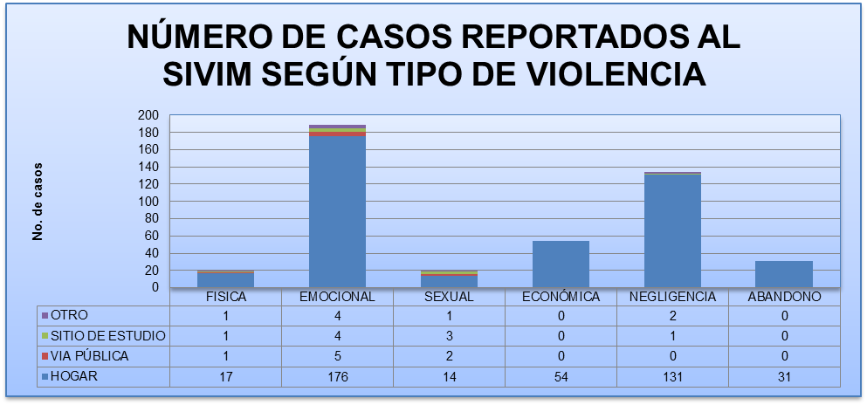
Fuente: Base de Datos SIVIM. Vigilancia en Salud Pública. Hospital Chapinero. 2014

Frente a este tipo de situaciones desde el SIVIM del Hospital Chapinero se realiza seguimiento a los casos prioritarios (alto impacto) y de control de víctimas niños/as, adolescentes y mujeres víctimas de violencia, con el fin de garantizar la atención integral oportuna y la restitución de derechos de las víctimas. Para ello, se realiza seguimiento telefónico, para establecer un primer acercamiento al grupo afectado, reconocimiento de redes de apoyo, evaluación de posible riesgo, y establecimiento de la relación; visita domiciliaria para la identificación de la conformación familiar, entrevista psicológica, reconocimiento de las condiciones habituales y su contexto cultural, fortalecimiento de las redes de apoyo, comprensión de la multicausalidad de la situación de violencia, e identificación de necesidades y acuerdo en el proceso de canalización a redes; y seguimiento institucional para la sensibilización y capacitación e notificación, detección de las violencias, y rutas de atención para lograr el restablecimiento de derechos (ICBF, Comisaria de familia, SDIS, servicio de salud, Centro de atención integral a víctimas de abuso sexual (CAIVAS), Grupo elite de delitos sexuales (GEDES), Centro de servicios judiciales para adolescentes de 14 a19 años (CESPA), y Unidad de delitos contra la armonía y violencia intrafamiliar (CAVIF).

Finalmente, desde el Programa Territorio Saludables en cada uno de los ámbitos de vida cotidiana por el profesional de psicología se brinda atención psicosocial a todos los eventos, y canalización a la entidad correspondiente, dada la gravedad del evento; y desde el Subproceso de Gestión de PPI se realizan acciones en el marco del mes del buen trato (planeación desde el Consejo Red Buen Trato), asistencia técnica, y seguimiento a casos, con el fin de verificar atención brindada a la víctima por cada entidad o sector.

Tabla 10. Reporte Regional Bogotá de los/as niños/as y adolescentes que ingresaron a causa de maltrato al proceso administrativo de restablecimiento de derechos en el periodo 2012, 2013, 2014, y 2015 (Enero – Abril)
Fuente: Instituto Colombiano de Bienestar Familiar – ICBF. 2015.
Casos de la localidad de Barrios Unidos atendidos por las Comisarias de Familia Enero a Noviembre 2014
- TIPOS DE VIOLENCIAS | - TOTAL CASOS
- ACCIÓN DE TIPO DE VIOLENCIA | - 391
- ATENCIÓN A CONFLICTO FAMILIAR | - 565
- ATENCIÓN MALTRATO INFANTIL | - 30
- DENUNCIA DELITO SEXUAL | - 6
- TRÁMITE INCUMPLIMIENTO MEDIDA DE PROTECCIÓN | - 68
- Fuente: Comisaria de Familia. 2015.
Imagen 4. Maltrato Infantil según localidades, Bogotá D.C. Enero – Diciembre 2013

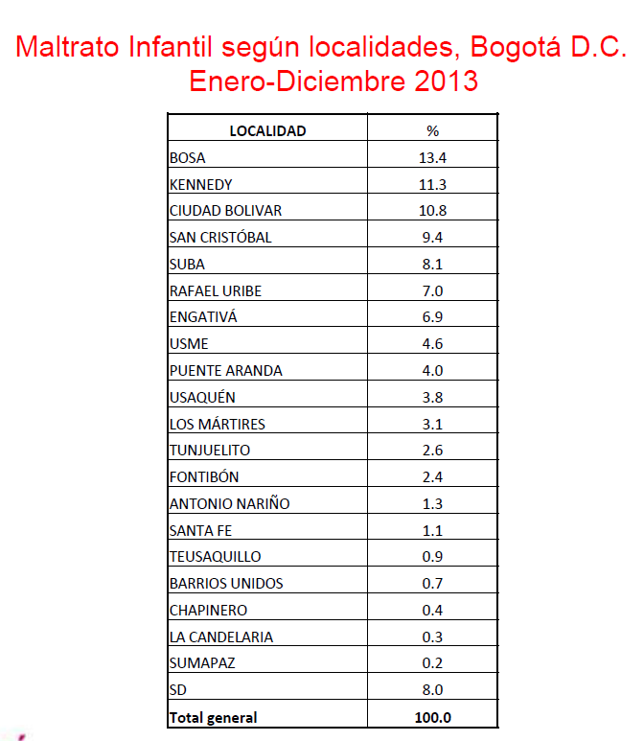
Fuente: Centro de Estudios y Analisis en Seguridad y Convivencia - CEASC. 2015.

Maltrato Infantil según localidades y sexo de la víctima, Bogotá D.C. Enero – Diciembre 2013
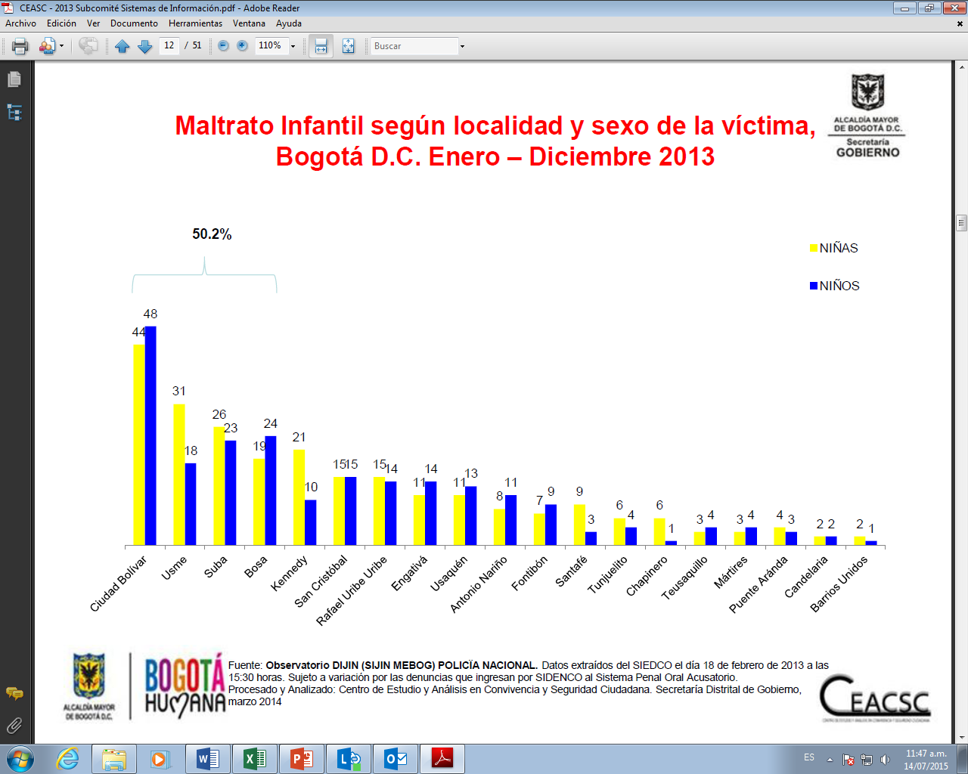
Fuente: Centro de Estudios y Analisis en Seguridad y Convivencia - CEASC. 2015.

En resumen los datos anteriores demuestran que existen falencias en cuanto a educación y violencia infantil motivo por el cual es necesario poner en marcha una estrategia que mitigue los impactos negativos que existen actualmente en este rango poblacional.

Situación actual

En la actualidad la localidad presenta casos de violencia infantil para lo cual se pretende llevar acciones que promuevan el buen trato y prevengan la violencia intrafamiliar, adicionalmente se presentan falencias educativas principalmente a la primera infancia en cuanto a las instalaciones y dotación pedagógica con la cual se dictan las clases.
- DIAGNÓSTICO POR LÍNEA DE BASE

LÍNEA DE BASE

La línea base de la cual se parte para la formulación del proyecto es una población de 49.265 de 0 a 17 años de edad.

- Descripción del Universo.

Niños, niñas de 0 a 17 años.
Jardines a dotar.
Jardines a intervenir infraestructura.
- Cuantificación del universo

49.265 niños, niñas de 0 a 17 años.
7 jardines a dotar.
3 jardines a intervenir infraestructura.
- Localización del universo

Localidad 12 Barrios unidos (4 UPZ).

- LÍNEA DE INVERSIÓN

LÍNEA(S) DE INVERSIÓN
Relacione la línea(s) de inversión local:

- Adecuación
- Dotación
- Atención a población vulnerable.

Escriba aquí el concepto al cual hace referencia la línea de inversión:

- Dotación pedagógica y adecuación de jardines infantiles.
- Prevención de violencia infantil y promoción del buen trato.

- OBJETIVOS

OBJETIVOS
Objetivo General
Fortalecer las condiciones educativas y de desarrollo interpersonal de la primera infancia e infancia.
Objetivos Específicos
- Dotar las instituciones públicas a cargo del distrito con elementos pedagógicos para la primera infancia.
- Adecuar los jardines infantiles que tengan infraestructura propia y se encuentren a cargo del distrito.
- Fortalecer la prevención de la violencia infantil y la promoción del buen trato.

- METAS

Metas de proyecto

PROCESO | MAGNITUD | UNIDAD DE MEDIDA | DESCRIPCIÓN
Dotar | 7 | Jardines | Infantiles en el cuatrienio.
Adecuar | 3 | Jardines | Infantiles en el cuatrienio.
Vincular | 3000 | Personas | en acciones para la promoción del buen trato infantil en el cuatrienio

- DESCRIPCIÓN DEL PROYECTO

DESCRIPCION DEL PROYECTO
COMPONENTES:
COMPONENTE 1: DOTACIÓN.

Descripción:
El presente componente tiene por objetivo dotar las instituciones públicas a cargo del distrito con elementos pedagógicos para la primera infancia, para lo cual se requiere realizar las siguientes actividades.

- Identificación de la necesidad puntual dotacional.(definición de especificaciones técnicas)
- Adquisición y entrega de los elementos dotacionales.
- Seguimiento a la calidad de los elementos (garantía de los elementos entregados).

En este componente se piensa dotar 7 jardines en el cuatrienio.

Criterios de elegibilidad :

Los proyectos propuestos, en todos los casos, deben cumplir los siguientes criterios:

Las alcaldías locales que contemplen en los planes de desarrollo local metas relacionadas con proyectos de dotación para las unidades operativas de la SDIS, deberán informar al subdirector/a local correspondiente, para proceder a asistir técnicamente la formulación de los proyectos.

Se dotarán las unidades operativas de atención integral a la primera infancia en el Distrito Capital, teniendo en cuenta los siguientes aspectos:

•Unidades operativas administradas directamente por la Secretaría Distrital de Integración Social- SDIS en los diferentes servicios y modalidades de atención a la primera infancia.
•Jardines infantiles del Instituto Colombiano de Bienestar Familiar.

Las unidades que serán objeto de dotación pedagógica son aquellas que presentan alguna o algunas de las siguientes condiciones:

•Tienen concepto sanitario emitido por la Secretaría Distrital de Salud o emitido por el equipo de Inspección y Vigilancia de la SDIS, en los cuales se requiere renovar elementos por inexistencia o mal estado.
•Tiene recomendaciones de fortalecimiento técnico pedagógico por parte de la Subdirección para la Infancia.
•Presentan evidente deterioro de elementos de dotación pedagógica.
•Serán objeto de ampliación de cobertura o son nuevas unidades operativas.

La alcaldía local deberá:
•Convocar al operador y a la Subdirección Local de Integración Social para orientaciones técnicas frente a los elementos a dotar previo a la realización de las compras.

•Solicitar a la Subdirección Local para la Integración social – Gestor/a local el acompañamiento en el momento de la entrega de los elementos a dotar en cada unidad operativa.

•Garantizar la instalación de los elementos dotados.
•Aplicar las garantías de ley en caso que se requiera y el seguimiento a las mismas.

La Subdirección para la Infancia deberá informar a la Subdirección para la Gestión Integral Local oportunamente, si se presenta algún deterioro o daño en algún elemento de las dotaciones suministradas por los Fondos de Desarrollo Local, para a su vez notificar a las alcaldías locales.

La alcaldía deberá contar con los siguientes documentos para solicitar concepto técnico a la SDIS:

Criterios de viabilidad

1. Guía técnica para la adquisición de dotación pedagógica.
2. Confirmación de plan de compras de la SDIS donde se establezca que no se tiene prevista la adquisición de los elementos de dotación para las unidades operativas seleccionadas, o que habiéndose previsto e incorporado dentro del plan, estos resultan insuficientes.
3. Un diagnostico o verificación de los elementos de dotación pedagógica en donde se establezca: Si existen elementos iguales o similares adquiridos en vigencias anteriores y que aún no hayan sido entregados a las unidades operativas a dotar.
4. Un documento de análisis que permita establecer (al momento de definir los elementos de dotación pedagógica, sus especificaciones técnicas y las cantidades), si el servicio cumple con las condiciones de infraestructura, mobiliario, capacidad de almacenamiento y demás que puedan incidir en la adecuada utilización de los elementos de dotación a ser entregados.

Nota: Los documentos referidos en los numerales 2, 3 y 4 serán proporcionados por la Subdirección para la Infancia a la Subdirección para la Gestión Integral Local en un término no mayor a cinco (5) días hábiles a partir de su solicitud.

Posterior a surtir los procesos de asistencia técnica por parte de la SDIS y contar con los documentos citados anteriormente, la Alcaldía Local podrá proceder a solicitar concepto técnico firmado por el/la subdirector/a local para la Integración Social correspondiente.

La localización de la población y/o espacios afectados.
La localización de los jardines debe ser dentro de una de las cuatro UPZS.

DESCRIPCIÓN DE ACTIVIDADES
Actividades:
- Identificación de la necesidad puntual dotacional (definición de especificaciones técnicas).

La administración local debe identificar los criterios técnicos necesarios para satisfacer las necesidades en materiales pedagógicos de dotación a los jardines que cumplan los criterios aquí establecidos.
- Adquisición y entrega de los elementos dotacionales.

Se debe realizar adquisición de los elementos pedagógicos de acuerdo a las especificaciones técnicas pre establecidas, dar ingreso al almacén de la localidad y entregar en acto protocolario os bienes a los jardines o instituciones.

- Seguimiento a la calidad de los elementos (garantía de los elementos entregados).

Entregar las garantías de cada uno de los bienes entregados y permanecer en contacto con la administración distrital para la ejecución de las mismas.

Tiempo de ejecución
DESCRIPCIÓN DE LA POBLACIÓN |  | VIGENCIAS |  |  |  |  | TOTAL
 |  | 2017 |  | 2018 | 2019 | 2020 | TOTAL
Dotar siete jardines con presencia en la localidad. |  | 0 |  | 0 | 4 | 3 | 7
Selección de beneficiarios

Los beneficiarios seleccionados deben estar en el marco de criterios de elegibilidad y selección antes mencionados.

Debe ser de acuerdo a las categorías de población.
LOCALIZACION
Identifique el espacio donde se adelantará la inversión.
UPZ | BARRIO |  | ESPACIO DONDE SE EJECUTARÁ LA INVERSIÓN
4 UPZS DE LA ALCALDIA LOCAL 12 | N/A |  | 4 LOCALIDADES

COMPONENTE 2: ADECUACIÓN DE ESPACIOS

En este componente pretende realizar reparaciones locativas, adecuar y mantener equipamientos, ajustándolos a la normatividad vigente con el objeto de garantizar la prestación de servicios sociales a la población beneficiaria en ambientes adecuados y seguros.

Lo anterior, incluye: mantenimiento preventivo y correctivo de los equipamientos administrados por la Secretaría Distrital de Integración Social, teniendo como base el diagnóstico y presupuesto de las necesidades de infraestructura para que se dé cumplimiento a los estándares de infraestructura.

El mantenimiento integral, programado para las unidades operativas de la SDIS, incluye todas aquellas obras menores que no implican cambios en la estructura de los predios, pero que permiten adecuarlos de tal manera que cumplan con los requisitos de seguridad, funcionalidad y salubridad exigidos para la buena prestación de los servicios y que son verificados por los entes de control tales como la Secretaría Distrital de Salud, Cuerpo Oficial de Bomberos, etc., así como por dependencias encargadas de dar cumplimiento a los estándares de este servicio, establecidos por la Entidad. (Inspección y vigilancia).

DESCRIPCIÓN DE LAS ACTIVIDADES
Actividades 2017 – 2020

Las reparaciones locativas y mantenimiento de jardines infantiles incluyen entre otras, las siguientes actividades:
- Mantenimiento, cambio parcial o total de la Cubierta sin modificar su diseño estructural - (Incluye canales y bajantes).
- La sustitución, restitución o mejoramiento de los materiales de pisos.
- La sustitución, restitución o mejoramiento de los materiales de cielorrasos.
- La sustitución, restitución o mejoramiento de los materiales muros.
- la sustitución, mejoramiento o ampliación de redes de instalaciones hidráulicas, sanitarias.
- la sustitución, mejoramiento o ampliación de redes de instalaciones eléctricas.
- la sustitución, mejoramiento o ampliación de redes de instalaciones de gas.
- Pintura general del inmueble (En el caso de zonas húmedas se realiza con material que permita su fácil limpieza y desinfección).

- Instalación de todos aquellos elementos necesarios para garantizar la seguridad de los usuarios. (Ej: Instalación de películas de seguridad en vidrios, cintas antideslizantes, puertas anti machucón, esquineros redondeados, etc.).
- Instalación de elementos para la separación de ambientes cruzados.
- Instalación de accesorios o elementos necesarios para el cumplimiento de los estándares de ambientes, exigidos por los entes de control como Secretaria de Salud y/o dependencias de la entidad como Inspección y vigilancia.
- Aumento de carga.
- Adecuación de cerramientos.
- Mejoramiento de acabados de pisos en zonas recreativas.
DESCRIPCIÓN DE LA POBLACIÓN |  | VIGENCIAS |  |  |  |  | TOTAL
 |  | 2017 |  | 2018 | 2019 | 2020
Número de jardines intervenidos o mantenidos. |  | 0 |  | 0 | 2 | 1 | 3
Selección de beneficiarios

En atención a los protocolos de seguridad que rigen las intervenciones de obra, mantenimientos y reparaciones locativas, a nivel nacional, para la ejecución de las actividades propuestas, la subdirección local deberá garantizar la disponibilidad o desocupación total de las Unidades Operativas al momento de su intervención.
Durante las intervenciones de adecuación y mantenimiento, será responsabilidad de la alcaldía local exigir al contratista, el diseño e implementación del programa de Higiene y Seguridad Industrial que aplicará durante la ejecución del contrato, de acuerdo con la legislación vigente. La alcaldía local como supervisora del contrato deberá garantizar que el contratista tome las precauciones necesarias para la seguridad del personal a su cargo o servicio y los transeúntes, de acuerdo con las reglamentaciones vigentes en el país.
Los trabajos y las intervenciones a realizar deben organizarse de tal forma que los procedimientos aplicados sean compatibles no solo con los requerimientos técnicos necesarios, sino con las disposiciones legales y reglamentarias sobre la minimización del impacto ambiental, en forma previa a la iniciación de las actividades respectivas.
La programación de las obras deberá hacerse garantizando la mayor eficiencia en el manejo de los tiempos, el cumplimiento de la totalidad de la obra y la calidad de la misma (para efectos de la minimización del servicio).
Solamente cuando el contratista finalice las obras en uno de los jardines de intervención y hasta cuando sea recibido a satisfacción podrá continuar con la ejecución del siguiente.

ZONAS DE DISPOSICIÓN FINAL DE ESCOMBROS:
Será responsabilidad de la alcaldía local a través del operador del FDL, adelantar cualquier gestión que sea necesaria para lograr el libre acceso a las zonas de disposición de materiales, negociar y pagar los derechos de utilización de las mismas.
Los procedimientos y métodos de construcción, para llevar a cabo la ejecución de la obras de adecuación, son responsabilidad de la alcaldía local a través del operador, siguiendo los lineamientos establecidos en las Normas Vigentes.

A la terminación de la obra, la alcaldía local deberá entregar los documentos que se relacionan en la siguiente lista de chequeo:

- Manual de mantenimiento del equipamiento, de acuerdo con las especificaciones.
- Inventario de maquinaria y equipos instalados con sus respectivas garantías.
- Inventario por Espacios detallado, con los elementos, materiales, equipos allí instalados.
- Bitácora de obra - copia
- Inventario de muebles instalados con llaves debidamente marcadas y señalizadas
f) Garantías de los equipos especiales si existen.

Es necesario que la alcaldía tenga previsto en anexo técnico y/o estudios previos los siguientes aspectos:

El operador deberá asumir el pago de salarios, prestaciones e indemnizaciones de carácter laboral del personal que contrate para la ejecución del contrato, lo mismo que el pago de honorarios, los impuestos, gravámenes, aportes y servicios de cualquier género que establezcan las leyes colombianas y demás erogaciones necesarias para la ejecución del contrato. Es entendido que todos estos gastos han sido estimados por el Contratista al momento de la presentación de la oferta.
Se consideran imputables al operador, todas las acciones y omisiones de su personal, subcontratistas y proveedores, así como del personal al servicio de estos últimos. En caso que se presente una acción o una reclamación contra la Secretaría Distrital de Integración Social en el marco de los contratos efectuados por la Alcaldía Local para los proyectos de adecuación, la SDIS a través de la Subdirección de Plantas Físicas procederá a notificar al alcalde o alcaldesa a la mayor brevedad para que se adopten todas las medidas necesarias para resolver el conflicto y evitar perjuicios.

La alcaldía local entregará a la SDIS copia de la póliza aprobada y vigente que ampara la estabilidad de las obras ejecutadas.

LOCALIZACION
Identifique el espacio donde se adelantará la inversión.
UPZ | BARRIO |  | ESPACIO DONDE SE EJECUTARÁ LA INVERSIÓN  (Salón comunal, colegio, parque, malla vial, etc.)
Las intervenciones serán distribuidas en las UPZ de la localidad. | N/A |  | Jardines infantiles de dentro de la localidad.

COMPONENTE 3: BUEN TRATO INFANTIL

Está orientada a promover una vida libre de violencias, mediante el desarrollo de componentes generadores de entornos protectores y territorios seguros, desde el reconocimiento del ejercicio de los derechos humanos, de la construcción de relaciones democráticas tanto al interior de las familias como de la comunidad.

El criterio incluye prevención de violencia infantil y promoción del buen trato, articulando el tema de protección de la infancia en su entorno familiar y social a las responsabilidades y obligaciones de padres, madres, cuidadoras y cuidadores, así como a servidoras y servidores, líderes y lideresas. Igualmente busca la promoción de los derechos sexuales y reproductivos orientados a la prevención y atención de la maternidad y la paternidad temprana.

DESCRIPCIÓN DE LAS ACTIVIDADES
Actividades 2017 – 2020

Las actividades que se deben desarrollar serán:

- Prevención (Estrategia Entornos protectores y Territorios Seguros)
El desarrollo de este componente se realiza mediante la Estrategia “Entornos Protectores y territorios Seguros”, la cual parte de los lineamientos establecidos en el Plan Distrital para la prevención de la violencia intrafamiliar, el maltrato infantil, la violencia y explotación sexual, en adelante denominado Plan Distrital para la Prevención y en segundo lugar los lineamientos del Consejo Distrital para la atención Integral a víctimas de violencia intrafamiliar, violencia y explotación sexual, que para el caso de las localidades orienta el desarrollo de los Comités locales de seguimiento a casos, los Consejos locales y el desarrollo de la Semana Distrital del Buen Trato, y la promoción de jornadas para la promoción del buen trato en entornos protectores y territorios seguros.

Complementariamente la Ley 1098 “Ley de Infancia y Adolescencia” y la Política Pública de Infancia y Adolescencia 2011-2021.

- Asesoría, orientación familiar y seguimiento
La orientación y asesoría son procedimientos que se enmarcan en la relación de ayuda a las personas, grupo y/o comunidad. (Ver anexo 4.6 que contiene: Consulta Social Domiciliaria, Formato de remisión, Informe de caso, Seguimiento de orientación y asesoría, Ficha de valoración a una vida libre de violencias, Sistematización de la experiencia, Datos personales e información general; y Evaluación individual proceso de orientación y asesoría).

El grupo familiar asesorado, y orientado debe estar conformado teniendo en cuenta los siguientes criterios:
- Orientación, asesoría, y seguimiento, a las familias residentes en la localidad y que sean remitidas por: Comisarías de Familia, Consejo Local de Atención a Víctimas de Violencias - Red de Buen Trato y el Comité Local de Seguimiento a Casos (de todas las entidades que lo conforman).
- Reconocimiento de la existencia de nuevas y diferentes estructuras familiares.
Garantizar el derecho de las mujeres que han vivido, o estén viviendo situaciones de violencia intrafamiliar, de no ser confrontadas con su agresor.

Se entenderá por asesoría el procedimiento oportuno y apropiado para brindar ayuda, apoyo y/o prevenir conflictos, a través de la reflexión sobre situaciones problemáticas y su agenciamiento, el fortalecimiento de vínculos afectivos; el favorecimiento en la toma de decisiones y en general la resolución y tramitación de situaciones problemáticas que alteran las relaciones al interior de la familia.

La asesoría se caracteriza por brindar contención, favorecer la discusión de temas en función de unos acuerdos, objetivos, planificación y el establecimiento de metas o resultados. (OMS 1987).

- Articulación Intersectorial y fortalecimiento de redes locales y comunitarias de buen trato.

El operador deberá conformar un grupo de líderes y lideresas de la comunidad, cuyo número de integrantes sea mínimo de 10 personas. Una vez conformado este grupo, se deberá realizar un proceso de formación en prevención de las violencias intrafamiliar y sexual, para que se constituyan como promotores de entornos protectores y territorios seguros, articulándose al Consejo Red de Buen Trato en la Localidad.

El proceso de formación se llevará a cabo siguiendo los lineamientos técnicos estipulados en el manual de prevención de las violencias, intrafamiliar y sexual dirigido a servidoras, servidoras, lideresas y lideresas. (Ver anexo Manual de servidoras, servidores, líderes y lideresas), incluyendo además el tema de Consejo Red del Buen Trato y trabajo en redes.

El operador deberá realizar las gestiones para que los líderes y lideresas, al concluir su proceso de formación, se articulen al Consejo Red del Buen Trato de la Localidad. Los propósitos de dicha instancia están establecidos por un lado, en el Acuerdo 152 de 2005 en lo referente a los Consejos Locales de Atención Integral a Víctimas de Violencia Intrafamiliar y Sexual; así como, y por otro, en lo que respecta a las redes del buen trato en los lineamientos técnicos estipulados por Secretaría Distrital de Salud.

La Subdirección para la Familia de la Secretaría Distrital de Integración Social capacitará al operador en todo lo pertinente para el desarrollo de este componente.

- Coordinación

Para optimizar los recursos y lograr los resultados esperados es importante desde el diseño del proyecto realizar una permanente coordinación y articulación interinstitucional e intersectorial, por medio de la realización de las siguientes actividades:

Conformación del Comité Técnico del Proyecto: El Comité Técnico tiene el propósito de monitorear y evaluar la ejecución del proyecto y de cada uno de sus componentes. Este Comité se reunirá una vez al mes y será convocado por el ejecutor. El Comité Técnico está conformado por:

- Representante legal o su delegado.
- El/la coordinador/a del Proyecto.
- El/la supervisor/a delegado por parte de la Alcaldía Local y/o interventor/a si lo hay.
- Delegado de Comisaría de Familia, profesional de seguimiento a casos.
- Referente Local de la Subdirección para la Familia, en representación del Consejo local y del Comité Local de Seguimiento a Casos.
- El gestor-a local de la Subdirección para la Gestión integral local del proyecto 1092 viviendo el territorio o el que haga sus veces.

NOTA: De acuerdo a los avances del proyecto se tramitará a través del comité técnico y en cabeza del ejecutor, invitación a las entidades que se requieran.

Comité de Casos: Este comité tiene el propósito de hacer el seguimiento del estado de las familias remitidas al proyecto, se realiza mensualmente y de manera conjunta con las instituciones que remitan al proyecto Familias de la localidad. En este Comité se verifica que las familias remitidas hayan sido contactadas y acompañadas por el ejecutor.

También se evalúa el avance en el proceso de asesoría y orientación individual y familiar, los logros y dificultades, así como se realizan recomendaciones y sugerencias para mejorar, reorientar y ajustar los procesos de intervención.

La alcaldía local debe contemplar que el operador junto con las entidades responsables deberá coordinar los tiempos y agendas de estos encuentros del comité.

El ejecutor deberá asistir y participar en: Consejo Local de Atención a Víctimas, al Comité Local de Seguimiento a casos, al Comité Operativo para las Familias y al COLIA. Así como a los diferentes Comités que sean requeridos en el marco de la implementación del proyecto.

Se sugiere para el establecimiento de este comité de seguimiento abrir agenda en el comité local de seguimiento a casos para aprovechar este espacio y no generar otro diferente).

- Prevención y atención de maternidad y paternidad tempranas.

A través de este componente y de acuerdo a lo estipulado en el Plan de Desarrollo Distrital Bogotá Mejor para todos, se busca promover la proyección de vida, las habilidades socio afectivas, valores éticos y morales y, el ejercicio de los derechos sexuales y los derechos reproductivos, con el fin de disminuir los índices de maternidad y paternidad temprana en Bogotá, los embarazos no deseados y, el abuso, desde un enfoque diferencial y de género, a través de una estrategia integral, transitoria y participativa.

El embarazo en la adolescencia, además de presentar riesgos en el plano biológico trae consigo desequilibrio en el bienestar integral y las expectativas de vida, asociadas a deserción o discriminación en los contextos educativos y sociales; vinculación temprana al mercado laboral; mayores probabilidades de ingresar a cadenas productivas de subempleo u otras formas inestables de relación laboral; tensiones familiares y emocionales, reconfiguración o aceleración de los proyectos de vida; todo lo anterior en virtud del nuevo papel de progenitores que enfrentan los y las adolescentes (Sandoval, 2009).

- Posicionamiento y promoción del buen trato en jornadas locales.

Dentro del período definido para la ejecución del proyecto, el operador participará en las actividades locales que se activen con el cronograma Consejo Red del Buen Trato y que deberá ser tema de agenda del Comité técnico de seguimiento al proyecto. A continuación se relacionan las jornadas locales:

- Celebración del día niño-a:
El día del niño-a en Colombia se desarrolla durante todo el mes de abril, cabe destacar que por medio de la ley 2 de 1991 y la asamblea nacional constituyente estableció una serie de principios que protegen a esta población que se considera vulnerable y además busca garantizarle todos sus derechos, Colombia se viste de colores y crayones. Del mismo modo en varias partes de mundo se conmemora el día del niño en diferentes fechas durante el mes de abril.

- Día de las víctimas: 9 de abril
En el marco de la celebración del 09 de abril día Nacional de la Memoria y la Solidaridad con las Víctimas del Conflicto Armado.

- Celebración del Día de la familia
Según el Acuerdo 170 de 2005, modificado por el acuerdo 604 de 2015, el día 15 de mayo de cada año se celebrará el día de la Familia en el marco del reconocimiento y promoción de las familias como escenario de relaciones democráticas, agentes de transformación y desarrollo social.

La Secretaría Distrital de Integración Social, sector líder en la formulación y desarrollo de Políticas Publicas orientadas a todos los grupos poblacionales y las familias en el Distrito, es la entidad encargada de coordinar las acciones a nivel transectorial para la implementación de la Política Pública para las Familias en el Distrito, a través de la Secretaria Técnica del Comité Operativo para las Familias, instancia distrital de discusión, participación y coordinación de acciones para dicha implementación.

- Conmemoración contra la ESCNNA: 23 de Septiembre
Día internacional contra la Explotación Sexual Comercial de Niñas, Niños y Adolescentes - ESCNNA - .

La ESCNNA es una grave vulneración de los Derechos Humanos, que genera consecuencias nefastas en las vidas de muchos niños, niñas y adolescentes cuyos cuerpos son utilizados como mercancía alrededor del mundo.

- Semana del Buen Trato
Según el Acuerdo 329 de 2008” Por medio del cual se institucionaliza la Semana Distrital del Buen Trato desde el 19 de Noviembre hasta el 25 de Noviembre de cada año”, el día domingo de la semana del Buen Trato, en cada localidad se deberá promover una jornada lúdica como una acción masiva y simbólica que favorezca la sensibilización de los ciudadanos, para disminuir situaciones de violencia, principalmente al interior de las familias.

Se pretende de un lado, fortalecer los elementos teórico prácticos sobre el abordaje y manejo de situaciones violentas al interior de las familias, así como las capacidades y liderazgos de quienes desarrollan procesos y acciones de prevención. Para la realización de actividades de la Semana de Buen trato, el Referente de Familia de la SDIS - Subdirección Local, entregará el lineamiento técnico de la estrategia determinado por el Consejo Distrital de Atención integral a las víctimas de violencia intrafamiliar, violencia y explotación sexual

- Semana Andina de Prevención del Embarazo Adolescente (en el marco del Programa Distrital de Maternidad y Paternidad Temprana)

Realizada por los países andinos (Bolivia, Chile, Colombia, Ecuador, Perú y Venezuela) cada año desde 2008, tiempo durante el cual se han hecho públicos los esfuerzos que las entidades de los Estados participantes hacen para promover la reducción del embarazo en la adolescencia, así como los programas que se adelantan para atenuar sus repercusiones. Esta conmemoración ha resaltado la importancia de garantizar los derechos que tienen niñas, niños, adolescentes y jóvenes, a una vida con oportunidades de desarrollo individual, social y cultural. (Mesa Nacional de Prevención de Embarazo Adolescente. Documento marco Semana Andina de Prevención.2016)

DESCRIPCIÓN DE LA POBLACIÓN |  | VIGENCIAS |  |  |  |  | TOTAL
 |  | 2017 |  | 2018 | 2019 | 2020 | TOTAL
Número de jardines intervenidos o mantenidos. |  | 0 |  | 0 | 2 | 1 | 3
Selección de beneficiarios

Componentes del servicio deberá cumplir con los perfiles, cantidades y disponibilidades descritas en tabla de N°1, 2, 3.

El talento Humano participante en la ejecución del proyecto deberá recibir inducción en todos los componentes por parte del equipo designado desde la Subdirección para la Familia de la SDIS, con el fin de que adquieran los lineamientos, enfoques, temáticas, conceptos y formatos; dicha capacitación tiene una duración de 4 días, 8 horas diarias.

Una vez firmada acta de inicio con el operador, la alcaldía deberá solicitar a la Subdirección Local para la Integración Social correspondiente – proyecto 1092 Viviendo el territorio o del proyecto que haga sus veces, dicha capacitación e inducción para el equipo contratado.

LOCALIZACION
Identifique el espacio donde se adelantará la inversión.
UPZ | BARRIO |  | ESPACIO DONDE SE EJECUTARÁ LA INVERSIÓN  (Salón comunal, colegio, parque, malla vial, etc.)
Las intervenciones serán distribuidas en las UPZ de la localidad. | N/A |  | Espacios educativos y juntas de acción comunal.

- ASPECTOS INSTITUCIONALES Y LEGALES

- Acciones normativas y de control de cumplimiento de normas que acompañarán el proyecto

- Internacional
- Convención sobre los Derechos del Niño, adoptada por la Asamblea General de las Naciones Unidas el 20 de noviembre de 1989.
- Educación Para Todos, UNESCO, Jomtien-Dakar 1990-2000.
- Educación Para Todos, Marco de Acción para las Américas. Santo Domingo, República Dominicana, 2000.
- Resolución 54 de 2001 y 55 de 2002 – AMS. Estrategia Mundial para la Alimentación del Lactante y del niño pequeño.
- Consultiva 17 de 2002 de la Corte Interamericana de Derechos Humanos: “los niños son titulares de derechos y no sólo objeto de protección”.
- Declaración Universal de la UNESCO sobre la Diversidad Cultural (2001).
- Declaración de las Naciones Unidas sobre los pueblos indígenas (2007).

- Nacional
- Ley 12 de 1991, por medio de la cual se aprueba la Convención sobre los Derechos del Niño adoptada por la Asamblea General de las Naciones Unidas el 20 de noviembre de 1989.
- Constitución Política de Colombia de 1991.
- Ley 115 de 1994, ley general de educación: establece los niveles de la educación formal, incluyendo el de Preescolar.
- Ley 1098 de 2006, Código de Infancia y Adolescencia.
- CONPES 109 de 2007. Política Pública Nacional de Primera Infancia “Colombia por la Primera Infancia”.
- Política Educativa para la Primera Infancia (Desarrollo infantil y competencias en la Primera Infancia, 2009), Ministerio de Educación Nacional (MEN).
- CONPES Social 123 de 2009. Distribución de recursos del SGP para atención integral de la primera infancia.
- Decreto 4875 de 2011 -Comisión Intersectorial para la Atención Integral de la Primera Infancia –AIPI.
- Política de Estado para el Desarrollo Integral de la Primera Infancia de Cero a Siempre - Ley 1804 del 2 de agosto de 2016.

- Distrital
- Decreto Distrital 520 de 2011 (Política Pública de Infancia y Adolescencia de Bogotá D. C.
- Acuerdo 138 de 2004: "por medio del cual se regula el funcionamiento de los establecimientos públicos y privados que prestan el servicio de educación inicial."
- Decreto 057 de 2009: "Por el cual se reglamenta el Acuerdo 138 de 2004, se regula la inspección, vigilancia y control de las personas naturales y jurídicas, públicas y privadas, que presten el servicio de Educación Inicial en el Distrito Capital, a niñas y niños entre los cero (0) y menores de seis (6) años de edad y se deroga parcialmente el Decreto Distrital 243 de 2006".
- Decreto 243 de 2006: "Por el cual se reglamenta el Acuerdo 138 de 2004 y se regula el funcionamiento de los establecimientos públicos y privados que prestan el servicio de educación inicial." Decreto derogado parcialmente por el Decreto 057 de 2009.
- Resolución 0325 de 2009: "Por medio de la cual se reglamenta parcialmente el Decreto 057 de 2009 respecto de la Asesoría, Inspección, Vigilancia y Control a la Educación Inicial desde el Enfoque de Atención Integral a la Primera Infancia.
- Resolución Conjunta 3241 y 1326 de 2010: “Por medio de la cual se establece el procedimiento unificado y definitivo para el ejercicio de la función de inspección, vigilancia y control a las instituciones que presten simultáneamente el servicio de educación Inicial, desde el enfoque de Atención Integral a la Primera Infancia -AIPI- y de educación preescolar en el Distrito Capital, en cumplimiento de lo dispuesto en el Decreto 057 de 2009.
- Decreto 101 de 2010 “Por medio del cual se fortalece institucionalmente a las Alcaldías Locales…”.
- Resolución 0516 del 6 de mayo de 2010 “por medio de la cual se adopta el Decreto 101 de 2010…” en su Artículo 7.
- Decreto 14 21 de 1993 que señala el reparto de las funciones y competencias administrativas.
- Circular 005 del 31 de marzo de 2016 mediante el cual se remiten los LINEAMIENTOS DE POLÍTICA PARA LAS LÍNEAS DE INVERSIÓN LOCAL EN LA FORMULACIÓN DE LOS PLANES DE DESARROLLO LOCAL 2017-2020.
- Lineamientos de Política para las líneas de inversión local en la formulación de los Planes de desarrollo local 2017-2020.
- Decreto 316 de 2006 adopta el Plan Maestro de Equipamientos de Bienestar Social para Bogotá Distrito Capital.

Lineamientos y Estándares Técnicos para la Educación Inicial.

- Instancias de participación, entidades, sectores, órganos administrativos con las que se puede trabajar el proyecto

- Secretaría de Integración Social (gestor local)
- Instituto Colombiano de Bienestar Familiar (ICBF).
- Dirección local de educación.

- PROSPECTIVAS FINANCIERAS Y DE COBERTURA

Costos del Proyecto (cifras en pesos):

META(S) DE PROYECTO | COMPONENTES | OBJETO DE GASTO RECURSOS FDL | COSTOS
META(S) DE PROYECTO | COMPONENTES | OBJETO DE GASTO RECURSOS FDL | 2017 | 2018 | 2019 | 2020
Adecuar tres (3) Jardines infantiles en el cuatrienio. | Adecuación de espacios | Adecuar Jardines infantiles en el cuatrienio. | 0 | 0 | 337.000.000 | 200.000.000
Adecuar tres (3) Jardines infantiles en el cuatrienio. | Adecuación de espacios | SUBTOTAL | 0 | 0 | 337.000.000 | 200.000.000
Dotar siete (7) jardines infantiles en el cuatrienio. | Dotación | Dotar jardines infantiles en el cuatrienio. | 0 | 0 | 240.000.000 | 200.000.000
Dotar siete (7) jardines infantiles en el cuatrienio. | Dotación | SUBTOTAL | 0 | 0 | 240.000.000 | 200.000.000
Vincular Tres mil (3.000) personas en acciones para la promoción del buen trato infantil en el cuatrienio. | Buen trato infantil | Personas vinculadas acciones para la promoción del buen trato infantil | 200.000.000 | 206.000.000 | 200.000.000 | 222.000.000
 | Buen trato infantil | SUBTOTAL | 200.000.000 | 206.000.000 | 200.000.000 | 222.000.000
TOTAL ANUAL DE COSTOS |  |  | 200.000.000 | 206.000.000 | 777.000.000 | 622.000.000
Total costos proyecto |  |  | $ 1.799.000.000

- INDICADORES DE SEGUIMIENTO Y EVALUACIÓN

META PLAN DE DESARROLLO |  | OBJETIVO ESPECIFICO |  | COMPONENTES |  | META(S) PROYECTO |  | INDICADOR
Adecuar tres (3) Jardines infantiles en el cuatrienio. | Dotar las instituciones públicas a cargo del distrito con elementos pedagógicos para la primera infancia. |  | Adecuación de espacios |  | Adecuar tres (3) Jardines infantiles en el cuatrienio |  | Jardines infantiles adecuados
Dotar siete (7) jardines infantiles en el cuatrienio. | Dotar las instituciones públicas a cargo del distrito con elementos pedagógicos para la primera infancia. |  | Dotación |  | Dotar siete (7) jardines infantiles en el cuatrienio |  | Jardines infantiles dotados
Vincular Tres mil (3.000) personas en acciones para la promoción del buen trato infantil en el cuatrienio. |  | Fortalecer la prevención de la violencia infantil y la promoción del buen trato. |  | Buen trato infantil |  | Vincular Tres mil (3.000) personas en acciones para la promoción del buen trato infantil en el cuatrienio. |  | Personas vinculadas a acciones de promoción del buen trato infantil

- RESULTADOS E IMPACTOS DEL PROYECTO

RESULTADOS E IMPACTOS DEL PROYECTO
Beneficios:

- Promoción de desarrollo infantil.
- Prevención de la discapacidad.
- Fomentar la creatividad e iniciativa de los menores
- Descubrir habilidades y capacidades en los infantes en diferentes ámbitos de la vida cotidiana
- Mejora en la calidad y percepción del servicio.
- Aumento en demanda del servicio.
- Garantía, defensa y restablecimiento de los Derechos de los Niños, Niñas y Adolescentes y sus Familias Victimas de la Violencias.
- Impulsar el reconocimiento sobre las rutas de atención y demás servicios que se ofrecen a la comunidad, las unidades de atención y prevención de la violencia familiar.
- Una atención integral a las Familias, la cual tiene en cuenta la complejidad de la violencia intrafamiliar, el maltrato infantil, el abuso y la explotación sexual, en la comprensión de las múltiples relaciones que definen la frecuencia y distribución de estos fenómenos en la sociedad.

Impactos (impactos positivos o negativos que se producirán indirectamente):

- Disminuir los reportes de casos de Violencias en la Localidad
- Disminución del maltrato infantil y por lo tanto de la violencia familiar
- Fortalecimiento de la atención y desarrollo integral de los niños y niñas de la localidad
- Fortalecer el desarrollo de capacidades con el aumento de experiencias pedagógicas de los niños y niñas en la primera infancia.
- Mejoramiento de las condiciones de los espacios garantizando el cuidado de los niños en cuanto a seguridad, accesibilidad, nutrición y salubridad.
- Desarrollo de habilidades y destrezas cognitivas, comunicativas, motoras, sensoriales y sociales de los niños y niñas que asisten a los jardines.
- Niños y niñas versátiles, para que sean autónomos, alegres y creativos.
- Padres de familia y docentes comprometidos con el proceso de desarrollo integral de los niños y niñas
- Buenas prácticas en la utilización de los recursos.
- Construcción de Tejido Social.
- Mejorar la calidad de vida de los Niños, Niñas y Adolescentes y sus Familias, en cuanto al restablecimiento de las expresiones de afecto, la comprensión, la tolerancia y la comunicación.
- Redefinición de la dedicación de tiempo para la familia.

- HOJA DE VIDA DEL PROYECTO

VIABILIDAD Y ACTUALIZACIONES
Especifique los aspectos relevantes del proyecto, que deban tenerse en cuenta para la formulación y ejecución del mismo.

INSCRITO: (11/11/2016)

REGISTRO: (dd/mm/aaaa)

ACTUALIZACIONES

19 de Junio de 2018: Se actualiza debido a los ajustes en el componente de buen trato infantil

- OBSERVACIONES

OBSERVACIONES DEL PROYECTO
Especifique los aspectos relevantes del proyecto, que deban tenerse en cuenta para la formulación y ejecución del mismo.

- RESPONSABLE DEL PROYECTO

RESPONSABLE DEL PROYECTO

Nombre:

LAURA CATALINA MARTINEZ CASTILLO

CARGO:

PROFESIONAL DE APOYO DE PLANEACIÓN.

Teléfono Oficina

22585580 ext. 224

Fecha de elaboración (11/11/2016)

